**云南大学信息学院2019年至2020年下学期**

**《数字电路与逻辑设计实验》实验报告**

**实验名称：** 小规模组合逻辑电路的设计 **教师：** 官铮

**学号： 20201060330 姓名： 胡诚皓 序号： 12**

**上课日期： 2022年3月28日 班级： 2020级计科周一1、2节**

1. **实验器材（芯片类型及数量）**

自选SSI器材完成设计电路的连接及测试。

1. 实验原理
2. 实验内容及原理图

根据以下电路功能要求描述，按照组合逻辑电路设计的一般步骤，完成电路设计及功能测试。

1.“求反加1”电路设计

根据给定的器件，设计一组合逻辑电路，能够对输入的4位二进制数进行“求反加1”的运算。

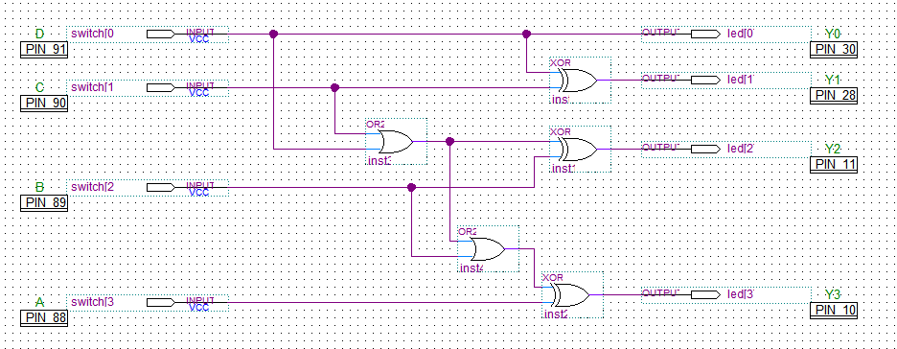

2.大小比较电路

仅使用两片7400（包含8个2输入与非门），设计一个能判断一位二进制A与B大小的比较电路。

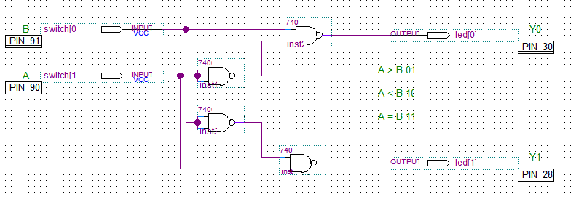

3.三变量不一致电路

设计一个“三变量不一致电路”，当输入的三个变量不相同时，电路输出为“1”，否则为“0”。要求全部用“与非”门实验，且输入仅给出原变量。

4.裁判表决电路

举重比赛有三个裁判，一个主裁判A，两个副裁判B、C。在杠铃是否完全举起的裁决中，每一个裁判通过按下自己面前的按钮来裁决。最终的裁决取决于至少两名裁判的裁决，其中必须要有主裁判。如果最终的裁决为杠铃举起成功，则输出举重“有效”指示灯亮，否则“无效”指示灯亮。请设计此逻辑电路。

5.交通信号故障监测

设计一个监测信号灯工作状态的逻辑电路。每一组信号灯由红、黄、绿三盏灯组成，正常工作情况下，任何时刻点亮的状态只能是红、绿或黄加上绿当中的一种。而当出现其他五种点亮的状态时，电路发生故障，要求逻辑电路发出故障信号，以提醒维修人员前去修理。

1. 实验数据记录（真值表/时序波形图/状态转换图）

1.“求反加1”电路设计

记原4位二进制数为ABCD，其中D为最低位，记输出为Y3Y2Y1Y0，其中Y0为最低位，则真值表为

|  |  |  |  |  |  |  |  |
| --- | --- | --- | --- | --- | --- | --- | --- |
| A | B | C | D | Y3 | Y2 | Y1 | Y0 |
| 0 | 0 | 0 | 0 | 0 | 0 | 0 | 0 |
| 0 | 0 | 0 | 1 | 1 | 1 | 1 | 1 |
| 0 | 0 | 1 | 0 | 1 | 1 | 1 | 0 |
| 0 | 0 | 1 | 1 | 1 | 1 | 0 | 1 |
| 0 | 1 | 0 | 0 | 1 | 1 | 0 | 0 |
| 0 | 1 | 0 | 1 | 1 | 0 | 1 | 1 |
| 0 | 1 | 1 | 0 | 1 | 0 | 1 | 0 |
| 0 | 1 | 1 | 1 | 1 | 0 | 0 | 1 |
| 1 | 0 | 0 | 0 | 1 | 0 | 0 | 0 |
| 1 | 0 | 0 | 1 | 0 | 1 | 1 | 1 |
| 1 | 0 | 1 | 0 | 0 | 1 | 1 | 0 |
| 1 | 0 | 1 | 1 | 0 | 1 | 0 | 1 |
| 1 | 1 | 0 | 0 | 0 | 1 | 0 | 0 |
| 1 | 1 | 0 | 1 | 0 | 0 | 1 | 1 |
| 1 | 1 | 1 | 0 | 0 | 0 | 1 | 0 |
| 1 | 1 | 1 | 1 | 0 | 0 | 0 | 1 |

分别得到输出各位的逻辑表达式并简化

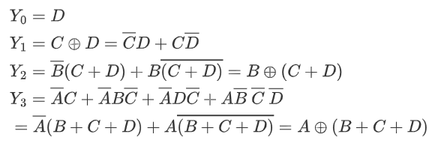

据此连接电路原理图并写入FPGA板中，仿真波形图如下

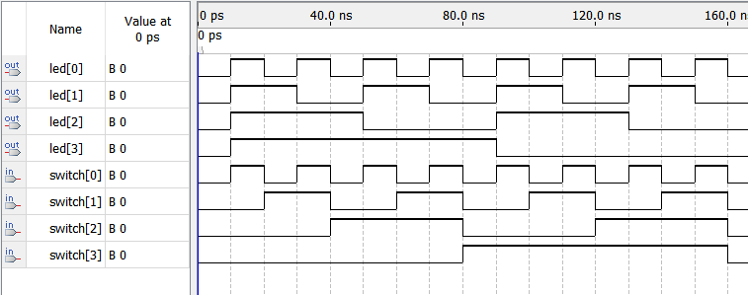

2.大小比较电路

使用两个输出端，A>B时输出01，A<B则输出10，A=B输出11，真值表如下

|  |  |  |  |
| --- | --- | --- | --- |
| A | B | Y1 | Y0 |
| 0 | 0 | 1 | 1 |
| 0 | 1 | 1 | 0 |
| 1 | 0 | 0 | 1 |
| 1 | 1 | 1 | 1 |

易得逻辑表达式

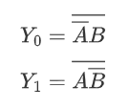

据此连接电路图并进行仿真，波形图如下

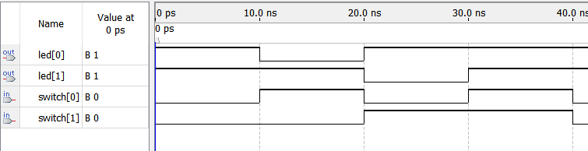

1. 总结